Богдан Спатару
Георгий Жуков
ЧОУ школа «Лексис» Московская область
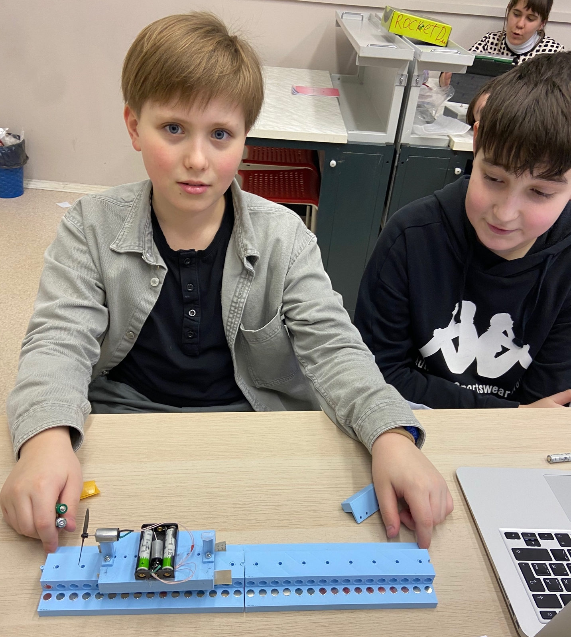

Маглев (поезд на магнитной подушке) на постоянных магнитах.

Научный руководитель
Богданов Сергей Витальевич
ЧОУ школа «Лексис» Московская область
ydom@mail.ru
8 909 926 8007
Техническое устройство. Модель

Введение
Поезда на магнитной подушке (1), Mag Lev (от слов magnetic levitation, левитация за счет магнитных полей) –перспективный вид транспорта, и не только будущего, но уже и настоящего- в Китае, Японии, Южной Корее поезда на магнитной подушке уже давно работают как пассажирский транспорт. При этом для создания подъемной силы используются электродинамические силы, но они начинают работать с некоторой определенной скорости (например, Maglev в Шанхае – 180 км/ч), а до этого используется энергия, передаваемая по специальным рельсам или от аккумуляторов.
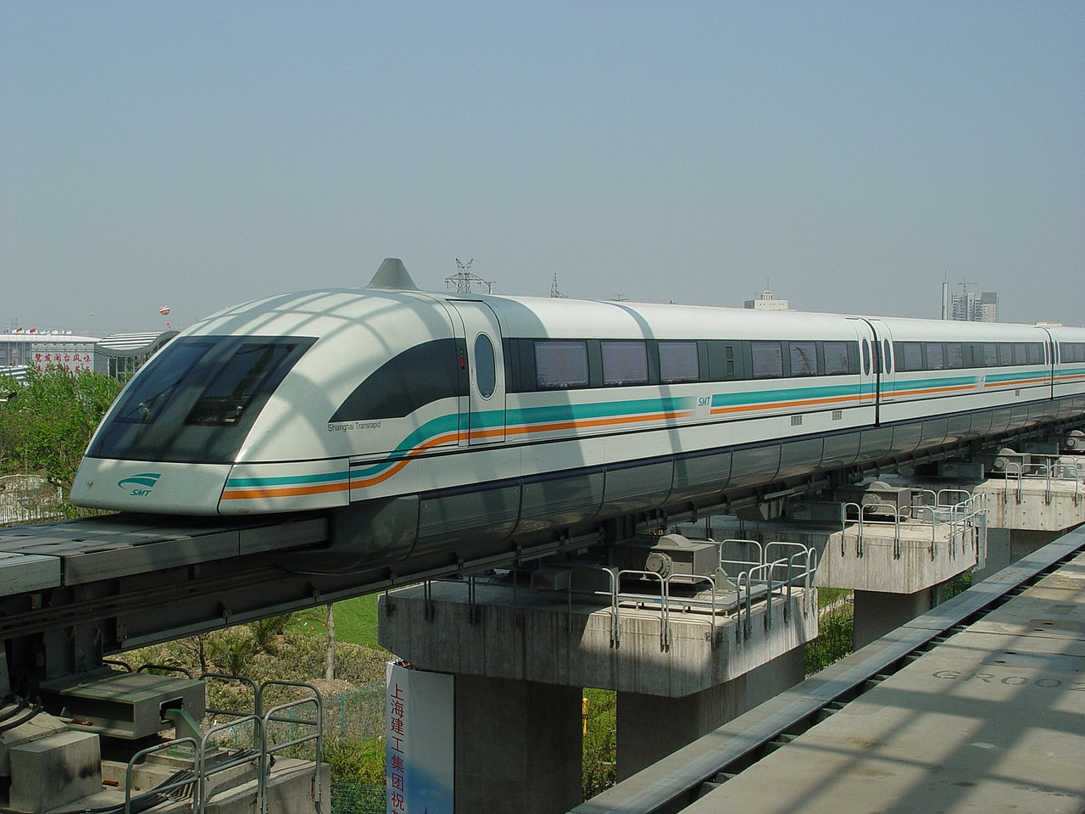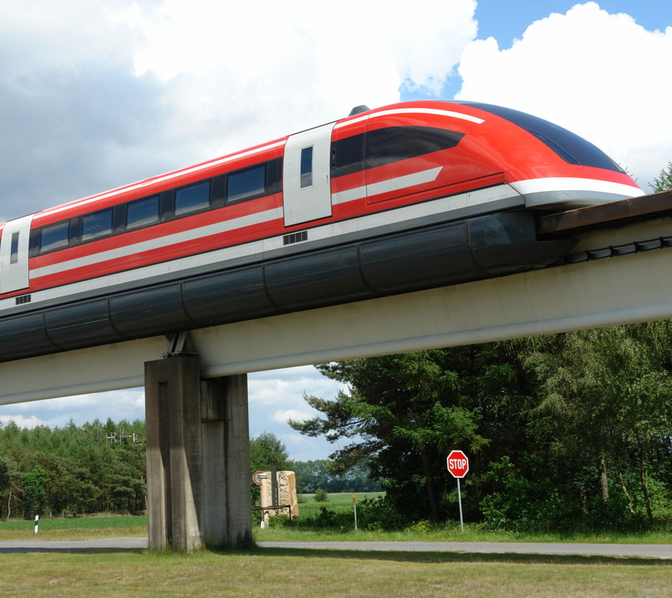
Рис. 1 Maglev поезда в Шанхае (Китай) и Эмсланде (Германия) (1).

Цель создания
Мы решили исследовать возможность создания транспортного средства на магнитной подушке с использованием постоянных магнитов для начальной левитации, с тем чтобы минимально использовать электромагниты для устойчивости состава, а также для привода состава в движение. Тогда энергия будет тратиться только на то чтобы двигать и подправлять положение состава, а левитация будет в основном за счет постоянных магнитов. Будет экономия.

Главный принцип функционирования
Для создания подъемной силы используется взаимодествие магнитных полей полотна дороги и состава. Но - известно, что с помощью постоянных магнитов нельзя создать устойчивое равновесие (2), так что приходится постоянно «подруливать», чтобы состав не свалился с полотна, рис. 2. Но для устойчивости можно изменять магнитное поле только частично, используя для левитации постоянные магниты, лишь немного изменяя поле состава с помощью электромагнитов. Вот такую систему мы и хоти попробовать сделать, а также сделать на основе системы с постоянными и переменными магнитами действующую модель Maglev поезда на магнитной подушке.
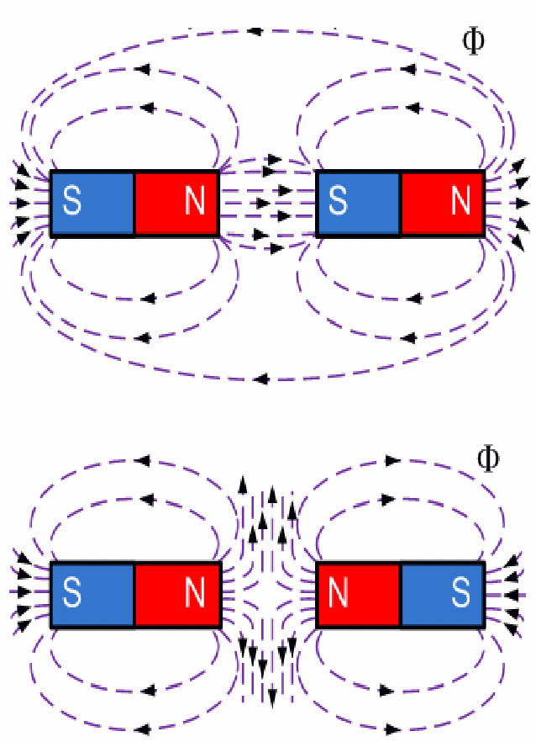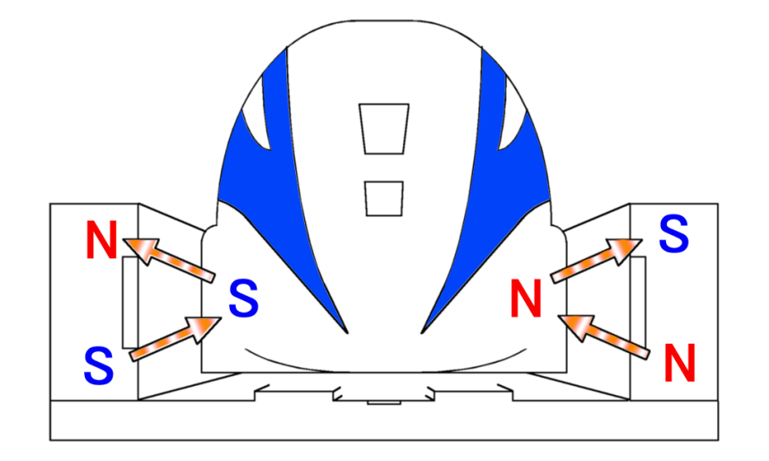
Рис. 2. Возникновение левитации состава – электромагнитное взаимодействие. Одноименные полюса магнитов отталкиваются, разноименные – притягиваются.
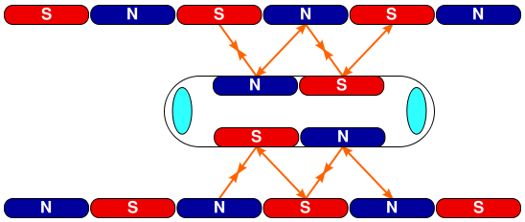
Рис. 3. Состав приводится в движение тоже электромагнитными силами.

Особенности изготовления
Магниты – капризные детальки, то и дело норовят склеиться, выскользнуть или укатиться, и работать с магнитами на бумажно – картонных моделька- сущее мучение. Так что мы пришли к выводу что делать будем на распечатанных на 3Д принтерах моделях из экологически чистого пластика PLA. Пластик этот достаточно пластичен чтобы хорошо держать вставленные в отверстия магнитики. Дело в том, что магниты нельзя запрессовывать в теплый пластик или нагревать, они теряют свои магнитные свойства (3), а точно приклеить их тоже трудно – они все время или отталкиваются, или притягиваются. Для создания элементов мы использовали бесплатную программу Tinkercad от Autodesk (4), G- код для 3Д-принтера получали на слайсере Cura (5). Печатали на принтере AnyCubic 4MaxProV2
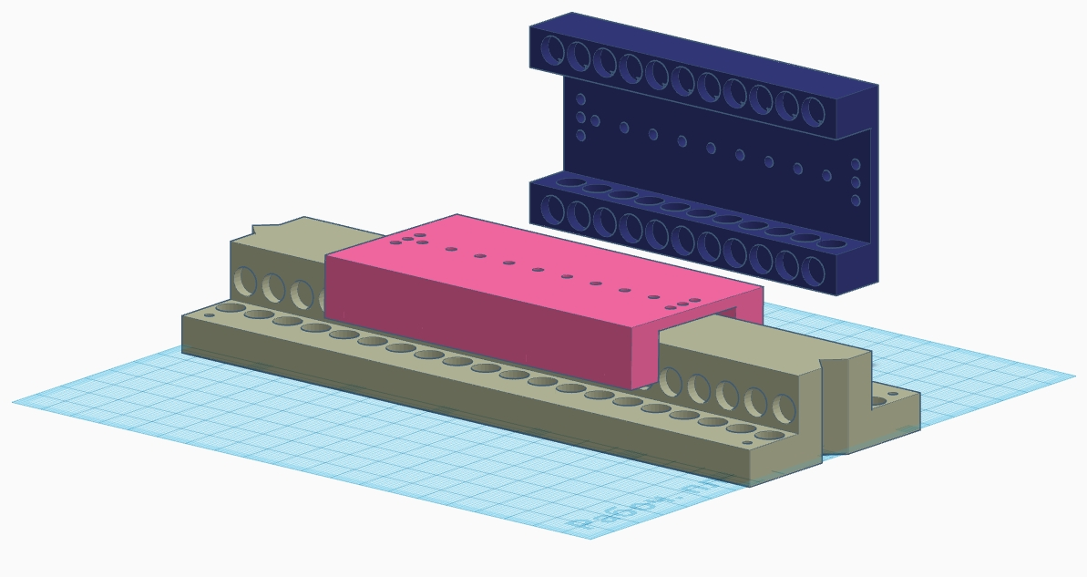
Рис. 4. Проектирование элементов Maglev в программе Tinkercad.
Мы сделали два полотна по 20 см длиной и несколько моделей вагонов. Мы использовали магнитики Д8 мм, толщиной 3 мм. Величины отталкивающего магнитного поля хватало с избытком – мы еще поместили на платформу (вагон) два мотора N20 с пропеллерами и три элемента питания ААА.
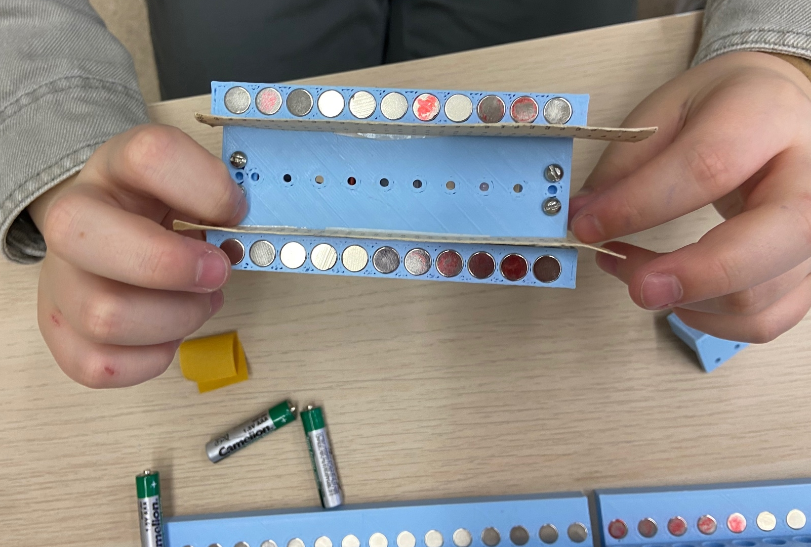
Рис. 5. Два полотна пути и вагон c магнитами.

Элемент новизны
Новизна нашей работы заключается в том, мы конструируем Maglev дорогу с постоянными магнитами как причиной левитации, а переменное (регулирующее) поле будет производиться электромагнитами.

Перспективы развития
На первый взгляд кажется что постоянные магниты обходятся дороже электромагнитов, но мы можем подумать о будущем – когда мы (не мы, школьники, а человечество) сделаем сверхпроводимость при комнатной температуре, то мы можем делать магниты на сверхпроводящих проводах с огромными полями, которые будут магнитить без потребления электроэнергии. Изобретут комнатную сверхпроводимость – а тут мы с нашей железной дорогой уже готовы. Да и человек и наша техника уже передвигается и по другим планетам- так, например, на Луне условия для работы сверхпроводящих магнитов вполне подходящие, так что мы можем строить MagLev на почти постоянных (сверхпроводящих) магнитах на Луне без сложной криогенной техники.

Демонстрация работы
Мы сделали два полотна по 20 см длиной и несколько моделей вагонов. Вагон отлично держится над поверхностью, для устойчивости мы ограничили увод вагона в сторону картонной полоской из древней перфокарты. И наш вагон не только держится, но и движется. В первом варианте в качестве движителя мы применил моторы N20 с пропеллерами.
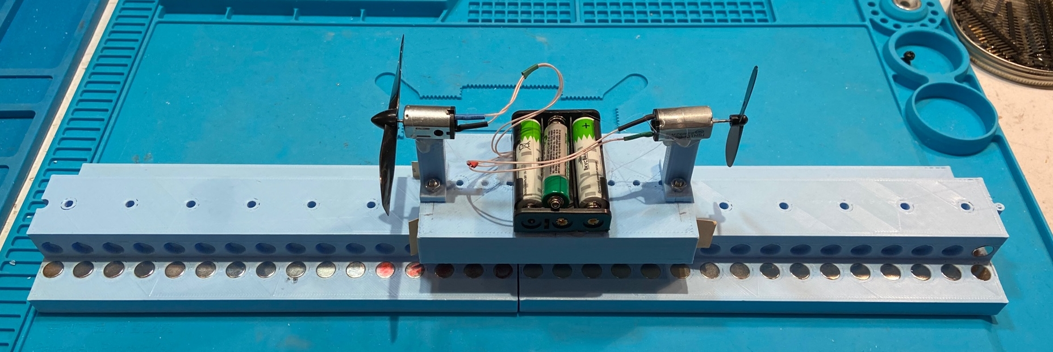
Рис. 6. Собранный макет – вагон на платформе с магнитами.
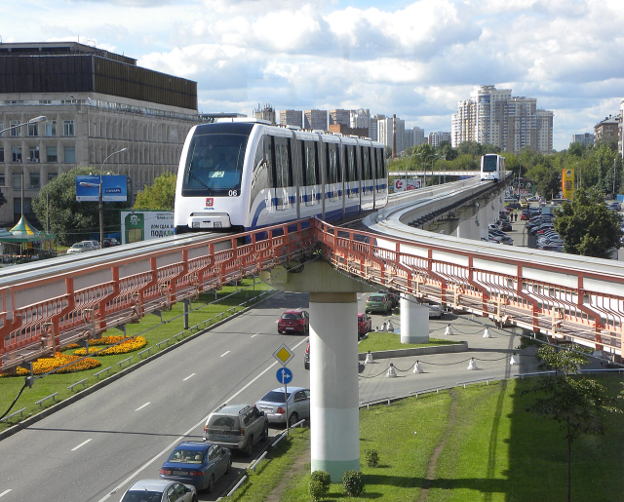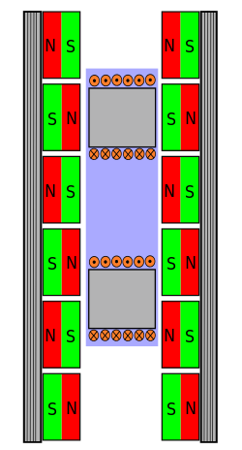
Рис. 7. Линейный электродвигатель – такой работает в московском монорельсовом транспорте.

Первоисточник главной идеи
Идея возникла из задания «Сделать поездна магнитной подушке» на чемпионате по робототехнике, но мы решили не ограничиваться просто имитацией внешнего вида, а сделать реально работающую модель с инновациями.

Использованная литература
1. Маглев. Википедия. [В Интернете] https://ru.wikipedia.org/wiki/Маглев.
2. Теорема Ирншоу. Википедия. [В Интернете] https://ru.wikipedia.org/wiki/Теорема_Ирншоу.
3. Точка Кюри. Википедия. [В Интернете] https://ru.wikipedia.org/wiki/Точка_Кюри.
4. Autodesk Tinkercad. [В Интернете] https://www.tinkercad.com.
5. Ultimaker Cura. [В Интернете] https://ultimaker.com/software/ultimaker-cura.

